Gestión de inventarios en pequeña empresa

Inventory management in small business

Raciel Ivan Villagrana López^{1*}, Andrea Guadalupe Jiménez Ramírez ¹,
Cintia del Carmen Hernández Crisostomo¹ y María José Moo León¹

¹Tecnológico Nacional de México, Instituto Tecnológico Superior de Champotón, carretera Champotón, Km. 2 Col. El Arenal, CP 24400, Champotón, Campeche. México.

*Corresponding author:
raciel.vl@champoton.tecnm.mx

Resumen. Este documento aborda la gestión de inventarios en una pequeña empresa, como estudio de caso centrándose en la optimización de recursos y la mejora de la competitividad. El objetivo de este estudio es proporcionar un marco teórico y práctico que guíe a las pequeñas empresas en la optimización de su gestión de inventarios, promoviendo un crecimiento sostenible y de calidad. Se presentan herramientas de análisis, destacando la necesidad de mejorar el manejo de inventarios y la capacitación del personal. Se exploran metodologías como la clasificación ABC y las 5'S, que permiten una organización eficiente de los productos y una reducción en los tiempos de picking. Además, se incluye la implementación de tecnologías de la información (TICs) como un medio para mejorar el control de inventarios y abrir nuevos canales de distribución, como las entregas a domicilio. Se enfatiza la relevancia de crear un entorno de trabajo ordenado y seguro, lo que contribuye al bienestar de los empleados y a la satisfacción del cliente.

Palabras clave: Gestión de Inventario, Pequeñas empresas, Optimización de Recursos, Clasificación ABC y 5 ‘s’.

Abstract. This document addresses inventory management in a small business, as a case study focusing on resource optimization and improving competitiveness. The objective of this study is to provide a theoretical and practical framework that guides small businesses in optimizing their inventory management, promoting sustainable and quality growth. Analysis tools are presented, highlighting the need to improve inventory management and staff training. Methodologies such as ABC classification and 5'S are explored, which allow efficient organization of products and a reduction in picking times. In addition, the implementation of information technologies (ICTs) is included to improve inventory control and open new distribution channels, such as home deliveries. The relevance of creating an orderly and safe work environment is emphasized, which contributes to employee well-being and customer satisfaction.

Keywords: Inventory Management, Small Business, Optimización de Recursos, ABC Classification and 5 's'.

I. INTRODUCCIÓN
La gestión de inventarios es una de las tareas esenciales en el ámbito empresarial, sobre todo para las pequeñas empresas que buscan optimizar sus recursos para mejorar su competitividad en el mercado. Este documento proporciona un marco teórico y práctico que sirva de guía a las pequeñas empresas en la optimización de su gestión de inventarios, mostrando a través de este caso de estudio como se aplicaron metodologías que optimizan tiempos, espacios y mejoras en los procesos de aprovisionamiento y despacho de pedidos, promoviendo así un desarrollo sostenible y eficiente, para ser competitivo en un entorno empresarial evolutivo. Además, explora la importancia de mantener un correcto control sobre las existencias, destacando en cómo una gestión eficiente puede contribuir al crecimiento empresarial y un mejor servicio al cliente, y a la minimización de los costos operativos.

Este estudio demuestra que, a través de la aplicación de diversas herramientas y metodologías en las pequeñas empresas, como el uso de pronósticos adecuados, el control físico de inventarios y la implementación de tecnologías de la información, las empresas pueden enfrentar los desafíos como la inestabilidad en la demanda y la necesidad de mantener un stock suficiente.

El caso de estudio muestra cómo la implementación de herramientas de gestión de almacenes ha permitido que una pequeña empresa del ramo ferretero, mejorar sus procesos, y aumentar la satisfacción del cliente y fomentar la fidelización. Este trabajo tiene como objetivo mostrar que al aplicar algunas metodología Kaizen o herramientas de Lean Manufacturing, en pequeñas empresas muestran buenos resultados y sobre todo con costos accesibles ya que la relación Costo-Beneficio, resulta a favor de la implementación de las herramientas puesto que al tener mejores procedimientos o procesos, permiten realizar los trabajos de manera eficiente y se disminuyen tiempos muertos, desperdicios o mermas, rotación y surtimiento de pedidos adecuado, entre otras.

A. Marco teórico
El inventario es una parte fundamental dentro de las operaciones de una organización, pues este lleva a cabo el registro de las actividades productivas y comerciales (Dueñas et al, 2019). Por lo tanto, debe realizarse los análisis que impidan el sobreabastecimiento o faltantes de productos que en un mediano plazo le cueste una suma de dinero a la empresa; al mismo tiempo, el gestor debe calcular los pedidos a través del inventario para que no se hallen faltantes. Mantener un buen nivel de inventarios dependerá de la demanda y rotación de los productos.

La gestión de inventarios es una herramienta clave para mejorar la eficiencia, la satisfacción del cliente y la rentabilidad en las empresas, especialmente en sectores competitivos como el ferretero. La gestión de inventarios en las pequeñas y medianas empresas (Pymes) es fundamental por varias razones:

- Eficiencia operativa
- Satisfacción del cliente
- Control de costos
- Mejora de la rentabilidad
- Adaptación a condiciones del mercado
- Base de datos de clientes y proveedores (Vásconez et al, 2020).

La gestión de inventarios tiene una relación directa y significativa con la rentabilidad de las pequeñas empresas. Se argumenta que una buena gestión de inventarios permite a las empresas optimizar sus costos y mejorar su eficiencia operativa, lo que a su vez contribuye a aumentar la rentabilidad. Por ejemplo, una adecuada administración de inventarios puede evitar costos innecesarios asociados con el exceso de stock o la falta de productos, lo que impacta positivamente en los márgenes de ganancia de las empresas. El control del inventario de manera eficiente es un factor para el crecimiento de la rentabilidad en las empresas comercializadoras. En resumen, se infiere que al mejorar la gestión de inventarios y los costos, se puede elevar la rentabilidad en el sector de competencia (Idrogo, 2021).

II. METODOLOGÍA
El tipo de metodología que se implementó en el estudio sobre la gestión de inventarios en pequeñas empresas es una metodología mixta, que combina enfoques cualitativos y cuantitativos. Se presenta un caso de estudio en una pequeña empresa del ramo ferretero especializada en tornillería, la selección de caso fue por conveniencia al permitir la intervención para aplicar diversas metodologías Kaizen y Lean Manufacturing. Los resultados ilustran la aplicación de algunas de las metodologías en el contexto de una pequeña empresa, permitiendo observar resultados concretos y lecciones aprendidas, para incentivar a las PYMEs en estructurar de manera correcta sus procesos, siendo más competentes y rentables (Idrogo, 2021).

Se plantea una metodología propia basada en 4 pasos:
- Análisis situacional
    - FODA

- Implementación de Herramientas de Estructura
- Diagrama ISHIKAWA
- Aplicación de 5 ‘s
- Diagramas de Flujo

- Gestión de inventarios
- ABC de mercancías
- Layout de almacén

- Implementación de Tecnología

A. Análisis
Se establece un análisis de la situación empresarial actual, aplicando diversas herramientas para el diagnóstico, donde se logran observar las actividades que se llevan a cabo dentro de empresa, para establecer una propuesta para la reestructura en los procesos y funciones de la empresa.

Se analiza con un estudio de las fortalezas, debilidades, oportunidades y amenazas de la empresa, para saber qué se puede mejorar en ella, qué le hace falta, entre otras.

Fortalezas  - Servicio al cliente  - Ubicación  - Calidad de la mercancía  - Experiencia y conocimiento  - Precios justos  - Asesoramiento al cliente | Debilidades  - Ineficiencia en el manejo de inventarios  - Una sola sede  - Falta de personal
Oportunidades  - Alianzas estratégicas con empresas como talleres mecánicos, mandaditos, entre otros | Amenazas  - Competencia  - Falta de transporte  - Inflación en los precios  - Cambio en las necesidades y/o gustos del cliente  - Desactualización con la tecnología  - Surgimiento de nuevos negocios similares
Figura 1. Análisis FODA. Fuente: Elaboración propia.

B. Diagrama ISHIKAWA
Se establece un diagrama Ishikawa con el fin de tener un análisis visual de organización, se observa que la deficiencia en el manejo de inventarios se debe a la capacitación del personal y al conocimiento nulo de las tecnologías de la información, así como la falta de procedimientos y metodologías, entre otras.

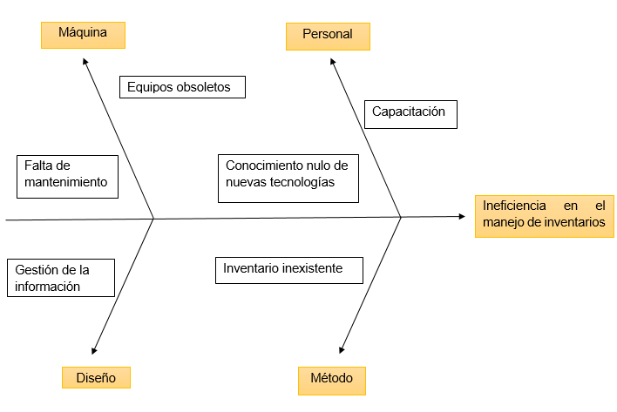
Figura 2. Diagrama Ishikawa. Fuente: Elaboración propia.

C. Diagrama de flujo
Se implementó un diagrama de flujo para documentar el proceso de inspección de la calidad del estado de los productos, para la capacitación y difusión con los empleados, así podrán colaborar para planificar, comunicar y mantener los procesos de manera eficiente

D. Metodología 5s
Esta técnica cuenta con 5 pasos sencillos expresados en cinco palabras de origen japonés que inician con la letra “S”:
Seiri (Seleccionar): Consiste en clasificar todo lo que se encuentra en el área con dos criterios – lo necesario y lo innecesario- y eliminar esto último. Su ejecución se basa en identificar si los elementos están de más y pueden ser útiles en otra área, si es obsoleto y se deben descartar, si está dañado y es necesario repararlo.

En la implementación de esta primera “S”, se disponen dos formatos para realizar la clasificación, en el primero se describirán todos los objetos que sirvan en el área y en el otro se anotará todos los objetos que son innecesarios en el área. En la figura 1, se muestra el diagrama de flujo diagrama de flujo utilizado en el proceso de selección.

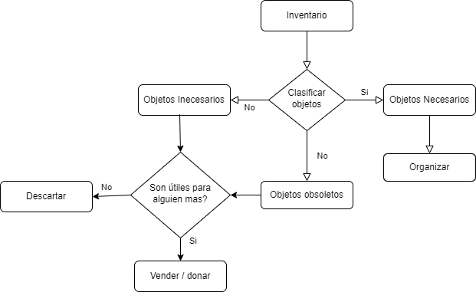

Figura 3. Diagrama de flujo – SEIRI. Fuente: Elaboración propia.

Siguiendo las indicaciones del diagrama de flujo se llevará acabo la correcta clasificación y se obtendrán beneficios visibles de inmediato:
- Más espacio disponible
- Mejor control de inventarios
- Menos accidentes de trabajo

Seiton (Ordenar): Consiste en clasificar los ítems por uso y disponerlos como corresponde para minimizar el tiempo de búsqueda, esfuerzo y ubicación en el mismo lugar después de usado; se identifican los elementos y materiales del área usando rótulos, colores o contornos de tal manera que sea visible cuando falta el elemento asignado a un lugar específico. Su principio es un lugar para cada cosa y cada cosa en su lugar.

La selección y clasificado influye en la mejora de la visualización de los objetos que se usan para llevar a cabo las actividades cotidianas.

Como aplicar Seiton (Palacio, 2014)
- Colocar las cosas útiles por orden según criterios de: Seguridad, Calidad o Eficacia.
- Seguridad: Que no se puedan caer, que no se puedan mover, que no estorben.
- Calidad: Que no se oxiden, que no se golpeen, que no se puedan mezclar, que no se deterioren.
- Eficacia: Minimizar el tiempo perdido.

Seiso (Limpiar): En esta fase se identifican y se eliminan todos los focos de suciedad y se ejecutan las actividades necesarias para evitar nuevamente su aparición; se determinan las metas de limpieza, las responsabilidades, los métodos y las herramientas. Su principio es el lugar más limpio no es el más se asea si no el que menos se ensucia.

Para aplicar Seiso (Palacio, 2014)
- Integrar la limpieza como parte del trabajo diario.
- Asumir la limpieza como una actividad de mantenimiento autónomo: “la limpieza es inspección” Se debe abolir la distinción entre colaborador de proceso, colaborador de limpieza y técnico de mantenimiento.
- El trabajo de limpieza como inspección genera conocimiento sobre el equipo.

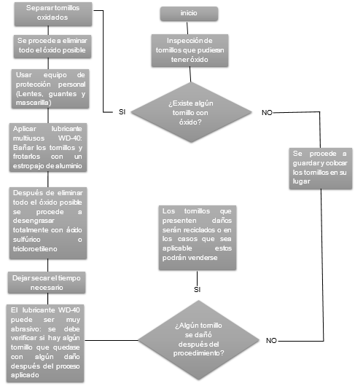
Figura 4. Diagrama de flujo de limpieza. Fuente: Elaboración propia.

Beneficios del SEISO.
- Reduce el riesgo potencial de que se produzcan accidentes.
- Mejora el bienestar físico y mental del trabajador.
- Se incrementa la vida útil del equipo al evitar su deterioro por contaminación y suciedad.

Seiketsu (Estandarizar): Consiste en lograr que los métodos, procedimientos, actividades y prácticas se ejecuten consistentemente y de manera regular para asegurar el cumplimiento de las 3S anteriores. Tiene un aspecto importante como es la identificación de actividades irregulares o anómalas que no cumplen con los estándares ya establecidos. Su principio es di lo que haces, haz lo que dices y demuéstralo.

Para implantar Seiketsu se requieren los siguientes pasos según (Rojas, 2018):

PASO 1. Asignar trabajos y responsabilidades Para mantener las condiciones de las tres primeras S, cada colaborador debe conocer exactamente cuáles son sus responsabilidades sobre lo que tiene que hacer y cuándo, dónde y cómo hacerlo. Si no se asignan a las personas tareas claras relacionadas con sus lugares de trabajo, Seiri, Seiton y Seiso tendrán poco significado.

Deben darse instrucciones sobre las tres S a cada persona sobre sus responsabilidades y acciones a cumplir en relación con los trabajos de limpieza y mantenimiento autónomo. Los estándares pueden ser preparados por los colaboradores, pero esto requiere una formación y práctica kaizen para que progresivamente se vayan mejorando los tiempos de limpieza y métodos.
Las ayudas que se emplean para la asignación de responsabilidades son:
- Diagrama de distribución del trabajo de limpieza preparado en Seiso.
- Manual de limpieza
- Tablón de gestión visual donde se registra el avance de cada S implantada.
- Programa de trabajo Kaizen para eliminar las áreas de difícil acceso, fuentes de contaminación y mejora de métodos de limpieza.

PASO 2. Integrar las acciones Seiri, Seiton y Seiso en los trabajos de rutina El estándar de limpieza de mantenimiento autónomo facilita el seguimiento de las acciones de limpieza, lubricación y control de los elementos de ajuste y fijación. Estos estándares ofrecen toda la información necesaria para realizar el trabajo. El mantenimiento de las condiciones debe ser una parte natural de los trabajos regulares de cada día. (Cerda, 2013).

Shitsuke (Disciplina): Significa que los involucrados deben constantemente practicar las 4S anteriores con el objetivo de tener una mejora continua; en esta fase se pretende que los procedimientos se conviertan en hábitos. (Sastra, 2009)

Shitsuke implica:
- El respeto de las normas y estándares establecidos para conservar el sitio de trabajo impecable.
- Realizar un control personal y el respeto por las normas que regulan el funcionamiento de una organización.
- Promover el hábito de auto controlar o reflexionar sobre el nivel de cumplimiento de las normas establecidas.
- Comprender la importancia del respeto por los demás y por las normas en las que el trabajador seguramente ha participado directa o indirectamente en su elaboración.
- Mejorar el respeto de su propio ser y de los demás.

La práctica del Shitsuke pretende lograr el hábito de respetar y utilizar correctamente los procedimientos, estándares y controles previamente desarrollados. Un trabajador se disciplina así mismo para mantener “vivas” las 5´S, ya que los beneficios y ventajas son significativas. Una empresa y sus directivos estimulan su práctica, ya que trae mejoras importantes en la productividad de los sistemas operativos y en la gestión.

La disciplina no es visible y no puede medirse a diferencia de la clasificación, orden, limpieza y estandarización. Existe en la mente y en la voluntad de las personas y solo la conducta demuestra su presencia; sin embargo, se pueden crear condiciones que estimulen la práctica de la disciplina.

Para la aplicación de las 5’s, se realiza una auditoría implementando un instrumento que permite evaluar las condiciones iniciales del almacén. El instrumentó es de Safety Culture (2022) y refiere a una Lista de verificación 5S para el almacén. Donde se pondera de la siguiente manera en cada una de las S.

Tabla 1. Puntuación de indicadores. Fuente: Elaboración propia.
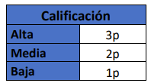
Tabla 2. Resultado de la primera auditoría. Fuente: Elaboración propia.

 | Puntaje objetivo | Puntaje Obtenido
SEIRI (Organizar/Eliminar Innecesarios) | 36 | 15
SEITON (Ordenar) | 33 | 12
SEISO (Limpiar) | 33 | 13
SEIKETSU (Estandarizar) | 30 | 13
SHITSUKE (Disciplina) | 36 | 13
TOTAL | 100% | 39%

En la Tabla 2, se observa la necesidad de establecer estándares y procedimientos como la implementación de 5’s, su porcentaje alcanzado esta por debajo del 40%, cuando el puntaje objetivo es mayor al 85 %.

E. Clasificación ABC Del Inventario
Posterior a la aplicación de la tercera “s” (Seiso - Limpiar), era necesario el reacomodo de las mercancías, pero de un manera estratégica y eficiente, una de las técnicas para disminuir los tiempos en la preparación de pedidos (Picking) es la clasificación ABC, la cual consiste en efectuar un análisis de Pareto para clasificar los artículos en inventario en categorías A, B y C, de acuerdo con su importancia. Para efectuar una clasificación ABC se usan diversas medidas de valor, depende de los objetivos de la clasificación, aunque la clasificación con más difusión se basa en el valor monetario del artículo (demanda anual por costo unitario), en cuyo caso la finalidad es identificar los pocos artículos que causan el mayor movimiento de dinero. Algunos otros criterios que se aplican como medida de valor son la utilidad, el costo unitario o alguna medida de riesgo (Muñoz, 2009).

De acuerdo con Muñoz (2009) el procedimiento para efectuar la clasificación ABC, basada en algún criterio de valor, se resume en los siguientes pasos:
- Seleccionar el criterio de valor (por ejemplo, demanda anual por costo unitario)
- Ordenar los artículos en orden de la importancia de su valor
- Calcular, para cada artículo, su porcentaje acumulado de valor y su porcentaje acumulado del número de artículos
- Construir una gráfica del porcentaje acumulado del número de artículos en función del porcentaje acumulado del valor
- Clasificar los artículos en las categorías A, B o C

Se sugiere que la categoría A abarque entre 5 y 20% de los artículos que generan entre 60 y 80% del valor, la B alrededor de 30%, con alrededor de 15% del valor y la C entre 50 y 60%, con solo 5 o 10% del valor.

El objetivo de la clasificación ABC es identificar los artículos de mayor importancia (A), los de importancia relativa media (B) y los de menor importancia (C). Esta clasificación permite adoptar políticas distintas para administrar los artículos en las diferentes categorías, aumentando la efectividad en la toma de decisiones favoreciendo el indicador de productividad de la compañía (Muñoz, 2009).

Se utiliza un modelo en Microsoft Excel para identificar la rotación de los productos de una manera más afectiva, anteriormente se tenía solo el registro en una libreta sobre las entradas y salidas de las mercancías, además los costos de venta eran asignados al tanteo y no seguían una metodología para determinarlo.

F. Layout de almacén
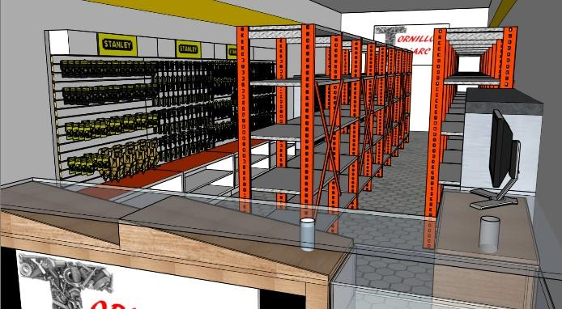
Se creó un modelo digital del almacén de la empresa, con el fin de visualizar cómo será la nueva distribución, de esta manera es posible diseñar y aprovechar mejor la distribución del pequeño almacén. El aprovechamiento de los espacios y la distribución de las mercancías fue realizado de una manera más eficiente.
Figura 5. Simulación del layout del almacén. Fuente: Elaboración propia.

III. RESULTADOS
De acuerdo con el INEGI (2023) Entre mayo de 2019 y de 2023, nacieron 1.7 millones de establecimientos MIPYMES y murieron 1.4 millones. La permanencia o cierre se atribuyen a diversos factores entre ellos destaca la pandemia del Covid 2019, adeudos a proveedores, infraestructura y equipamiento de los negocios.

En México una gran parte de los comercios o negocios han sido desarrollados a través de emprendimientos que se logran consolidar como PYMES, estas poseen una administración tipo familiar, donde algunas a pesar de posicionarse por varios años o tener un crecimiento sostenido, no actualizan sus gestiones internas o sistemas productivos, se tiene la creencia que si la estructura ha funcionado no es necesario cambiarla, aun cuando nuevos métodos y tecnologías son desarrollados o perfeccionan por las empresas en el mundo. Estas empresas consideran que estos modelos solo aplican a los grandes corporativos, y suponen que su implementación es sumamente costosa.

La implementación de herramientas de Gestión de Almacenes en la empresa dedicada al ramo ferretero en especial de la tornillería especializada, la cual es catalogada como una pequeña empresa dentro de la comunidad de Champotón, Campeche, en donde se estructuró de manera eficiente sus procesos, la creación de un organigrama y la correcta asignación de funciones, permitió designar puestos y obligaciones así como evidenciar la necesidad de contar con más personal y capacitar a éste de manera adecuada en cuanto a los nuevos procedimientos establecidos.

Se implementó un instrumento tipo cuestionario desarrollado mediante entrevista, con una medición sobre una escala de satisfacción (1-5) que permitió evaluar al personal sobre:
- Claridad y comprensión de los procesos establecidos
- Grado de estandarización de procesos
- Identificación de posibles redundancias o ineficiencias

Figura 6. Encuestas de satisfacción de la Estructura organizacional. Fuente: Elaboración propia.

Las metas establecidas del instrumento fueron:
- Índice de carga laboral equilibrada (meta: asignación equitativa en ≥ 95% de las áreas).
- Reducción de errores o duplicidad en procesos tras los cambios (meta ≥ 20%).
- Porcentaje de personal que se considera capaz de identificar problemas u observación (meta>80%)
- Porcentaje de personal que considera clara la estructura organizacional (meta ≥ 85%).
- Número de empleados capacitados satisfactoriamente en los nuevos procedimientos (meta ≥ 90%).

En la Figura 6, observamos que el personal a excepción del dueño se considera capaz de identificar problemáticas y reconocer las áreas de oportunidad que podrían presentarse a la empresa. En cuanto a la implementación de las 5’s, en una segunda auditoría, aplicada posterior a la implementación de las 5 s, los resultados fueron los siguientes:

Tabla 3. Resultado de la segunda auditoría. Fuente: Elaboración propia.

 | Puntaje objetivo | Puntaje Obtenido
SEIRI (Organizar/Eliminar Innecesarios) | 36 | 31
SEITON (Ordenar) | 33 | 29
SEISO (Limpiar) | 33 | 29
SEIKETSU (Estandarizar) | 30 | 28
SHITSUKE (Disciplina) | 36 | 28
TOTAL | 100% | 86%

Como muestra la Tabla 3, la segunda auditoría, cumplió con la meta propuesta, sin embargo, es necesario continuar con la parte más compleja, en cuanto a mantener y cuidar los estándares y procedimientos previamente establecido, para incrementar ese porcentaje de logro, y no volver a caer en el desorden en que se encontraba la empresa, de esta manera ser más eficiente y competitivo en el mercado.

Una de las mejoras fue el control de entradas y salidas del almacén, en cual tiene un punto de venta frente a mostrador, se implementó un control con la aplicación de las tecnologías de la información mediante hojas de cálculo, sin embargo, la sugerencia fue aplicar un sistema de punto de venta el cual ya les fue cotizado.

En cuanto a los tiempos de entradas al almacén o recepción de material, los tiempos no favorecieron en la implementación del procedimiento incrementando al doble de tiempo, esto por la falta de experiencia en el manejo de la hoja de cálculo y en general de la computadora, ya que anteriormente solo se realizaba el conteo manual y cotejo con la factura de la mercancía, es decir, no había ningún registro de entrada. Sin embargo, el sistema de entradas y salidas mejoró la evaluación de las existencias lo cual favorece en el servicio al cliente al realizar búsquedas de la mercancía, sin desprenderse del mostrador ya que es poco el personal.

El despacho o surtimiento de pedidos (Picking) disminuyó en promedio casi un 40%, ya que al identificar las rotación de las mercancías y la distribución mediante la metodología ABC, el despacho es más rápido con mercancías mejor ubicadas y mejor identificadas mediante un sistema de etiquetado correcto, la satisfacción de los clientes es notable ya que la disminución del tiempo en la entrega de su pedido y la imagen corporativa más limpia y ordenada, con una mejor exhibición de las mercancías deja una experiencia positiva en ellos, esto favorece a la fidelización y crear alianzas estratégicas.

Figura 7. Surtimiento de pedido (Picking). Fuente: Elaboración propia.

La implementación de las Tecnologías de la información permitió no solo mejorar el control de entradas – salidas del almacén, sino que también permitió abrir nuevos canales de distribución, con la aplicación Whatsapp, realizar consulta sobre las existencias de algún producto y ventas, ya que también se promovió alianzas estratégicas con un grupo de mensajeros en motocicleta, lo cual permitirá realizar entregas a domicilio, esto a su vez despertó el interés de talleres mecánicos y herrerías, las cuales prefieren a la empresa sobre otras en el mercado.

Es de importancia mencionar que como beneficios existen aquellos no tangibles, como la sensación de bienestar para los empleados al laborar en un entorno ordenado y limpio, con políticas y procedimientos adecuados para mantener el lugar con las condiciones de seguridad e higiene acorde con sus actividades.

IV. DISCUSIÓN
La gestión de inventarios para las pequeñas empresas ha sido objeto de estudio por diversos autores, quienes coinciden que es de relevancia realizar prácticas eficientes para mejorar la competitividad y la sostenibilidad de estas empresas.

Según Cruz (2017), una adecuada gestión de inventarios no solo permite mantener un nivel óptimo de existencias, sino que también contribuye a la reducción de costos operativos. El autor enfatiza que las pequeñas empresas deben adoptar técnicas de control que se adapten a sus necesidades específicas, lo que les permitirá responder de manera más efectiva a las fluctuaciones en la demanda del mercado mejorando su competitividad.

Por otro lado, Diez de Castro (1997) señala que la gestión de inventarios es fundamental para garantizar un alto nivel de servicio al cliente. El autor comenta que las pequeñas empresas, al igual que las grandes, deben establecer políticas claras de inventario que les permitan mantener un equilibrio entre la disponibilidad de productos y los costos asociados a su almacenamiento. Esto es especialmente importante en un entorno donde la competencia y los consumidores son cada vez más exigentes.

También, Suares (2012) comenta sobre la importancia de la capacitación del personal en la gestión de inventarios. El autor sugiere que la falta de conocimiento y habilidades en el manejo de inventarios puede llevar a fallos significativos, lo que afecta a la empresa. Por lo tanto, invertir en la preparación del personal es vital para mejorar la gestión de inventarios y la satisfacción del cliente.

Por su parte, Rincon (2012) menciona que la implementación de tecnologías de la información (TICs) en la gestión de inventarios puede ser un factor diferenciador para las pequeñas empresas. El autor argumenta que el uso de software especializado permite un control más preciso de las existencias y facilita la toma de decisiones informadas, lo que puede resultar en una mejora significativa en la eficiencia operativa.

Finalmente, Idrogo (2021), en su análisis sobre la Gestión de inventarios y su influencia en la rentabilidad de las pymes, donde realiza una evaluación entre los años: 2009 y 2019, menciona que se tiene una influencia positiva en las PYMES con correcta la gestión de inventarios como un factor clave para mejorar la rentabilidad en las pequeñas y medianas empresas.

V. CONCLUSIONES
La gestión de inventarios en pequeñas empresas es un aspecto de importancia que impacta directamente en la eficiencia operativa y la rentabilidad del negocio, favoreciendo el crecimiento económico de la región. A través de la implementación de metodologías como las 5'S y la clasificación ABC, las empresas pueden optimizar sus procesos, mejorar la visualización de los objetivos y reducir costos innecesarios. La adopción de herramientas de Lean Manufacturing y Kaizen demuestra que incluso las pequeñas empresas pueden beneficiarse de prácticas que tradicionalmente se asocian con grandes corporativos, logrando así una relación costo-beneficio favorable.

En un entorno empresarial globalizado y cada vez más competitivo, la actualización y modernización de los sistemas de gestión de inventarios, así como la correcta implementación de procedimiento dentro de las empresas se vuelve indispensable para asegurar un crecimiento sostenible y una adecuada respuesta a las demandas del mercado. En conclusión, invertir en una gestión de inventarios eficiente no solo mejora la productividad, sino que también fortalece la posición de la empresa en el mercado, invertir en capacitación permite el grado de satisfacción y logro de los empleados, disminución de estrés, y permitiendo un desarrollo continuo y exitoso.

AGRADECIMIENTOS

Se agradece a Aarón Pérez Escobedo, administrador y dueño de la Empresa, por depositar la confianza y tener la disposición para realizar las propuestas de mejora en la empresa, así como a sus colaboradores por los apoyos prestados.

REFERENCIAS

Cruz, A. (2017). Gestión de inventarios. Antequera: IC editorial.

Diez, E. (1997). Distribución Comercial (Segunda Edición). Madrid: McGraw Hill.

Dueñas, D. A. C., González, L. F. A., Orjuela, E. T. R., & Tiboche, F. J. (2019). Diseño de un sistema para la gestión de inventarios de las pymes en el sector alimentario. Industrial data, 22(1), 113-122.

Idrogo Carrion, J. N. (2021). Gestión de inventarios y su influencia en la rentabilidad de las pymes: revisión sistemática de artículos científicos entre los años 2009 y 2019.

INEGI (2023). Estadísticas a propósito del día de las micro, pequeñas y medianas empresas (MIPYMES). Comunicado de prensa núm. 383/24, Página 1/6

Muñoz, D. (2009) Administración de Operaciones. Enfoque de Administración de Procesos de Negocios. Colombia: Cengage Learning.

Palacio Quintero, R. A. (2014). Las 5S del orden y el aseo aplicadas a la pieza de herramienta especializada.
Rincon, C. (2012). Contabilidad Siglo XXI (Segunda Edición). Bogotá: ECOE Ediciones.

Rojas Ludeña, M. R. (2018). Implementación de la metodología 5S'S para mejorar el desempeño laboral en el área de producción de la empresa textil DAAZUR Huancayo-Junín, 2017.

SafetyCulture(2022). SafetyCulture. Obtenido de SafetyCulture: https://safetyculture.com/es/listas-de-verificacion/5s/

Sastra, J. (2009). Administración Financiera de inventarios. Argentina: El Cid.

Suares, M. (2012). Gestión de Inventarios: Una nueva fórmula para calcular la Competitividad (Primera Edición). Bogotá: Ad-Qualite Editorial.

Vásconez, M., Mayorga, M., Moreno, M., Arellano, A., & Pazmiño, C. (2020). Gestión del sistema de inventarios orientado a pequeñas y medianas empresas, PYMEs, ecuatorianas del sector ferretero: caso de estudio. Revista espacios, 71

